Windows Server 2012 R2 新增iSCSI目標和連線
iSCSI目標伺服器功能新增成功後，接下就是iSCSI目標伺服器新增iSCSI目標和接受
iSCSI啟動器連線。以下會介紹iSCSI目標伺服器如何新增一個新的實體磁碟、新增iSCSI目
標，iSCSI啟動器連線iSCSI目標
PowerShell | 說明
Get-IscsiServerTarget | 檢視iSCSI目標連線
New-IscsiServerTarget | 新增iSCSI目標連線
Remove-IscsiServerTarget | 移除iSCSI目標連線
Set-IscsiServerTarget | 設定iSCSI目標連線

以下模擬當iSCSI儲存設備加入一個實體磁碟的時候，如何使用PowerShell設定該磁碟設定，若是你沒有要掛載新的實體磁碟，這些步驟就不用操作。Get-Disk會列出未連線的新磁碟，offine就是還沒有連線使用的磁碟，記住前面的Number，以下操作皆會使用到。初始化磁碟，有MBR和GPT兩種，MBR有開機功能，GPT沒有，但是GPT可以超過2TB上限，所以建議使用GPT。
Step1：建立iSCSI目標前，先檢視此伺服器是否有除了系統磁碟以外的儲存空間，也就是說第二顆硬碟或外接儲存設備，不建議和作業系統是同一顆硬碟，這樣效能會較不佳。
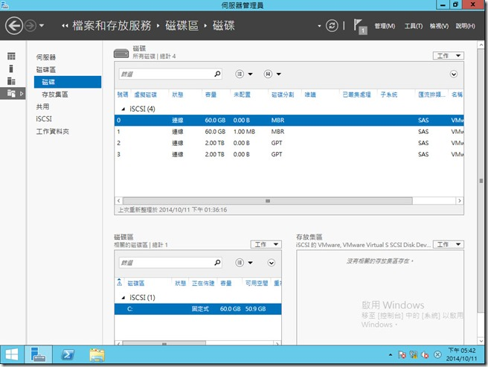

Step2：檔案和存放服務的iSCSI，建立iSCSI目標和虛擬磁碟，預設一台全新的iSCSI目標伺服器是不會有任何的iSCSI目標和iSCSI虛擬磁碟，如下圖所示，建立虛擬磁碟前一定要有iSCSI目標，在iSCSI虛擬磁碟點選【若要建立iSCSI虛擬硬碟，請啟動[新增iSCSI虛擬磁碟精靈]】。
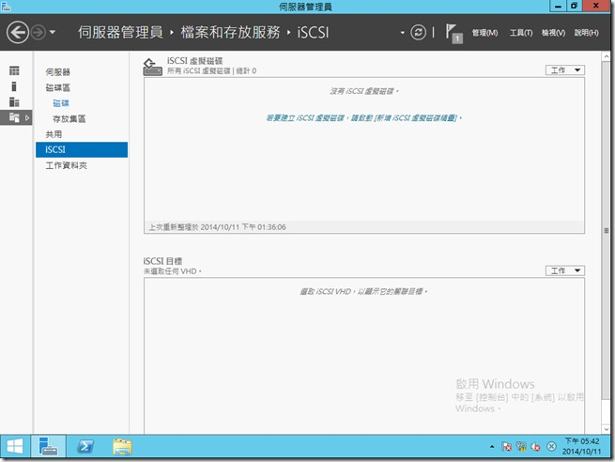

Step3：新增iSCSI虛擬磁碟精靈選取iSCSI虛擬磁碟位置，伺服器部分目前沒有叢集處
理，所以只會有目前這一台iSCSI伺服器，存放位置部分會顯示該iSCSI伺服器內所有的磁
碟，若你沒有其他的磁碟區可用，你也可以將虛擬硬碟存放到輸入自訂路徑，就是將虛擬硬
碟放到分享資料夾目錄內，不過這裡選擇範例的Z磁碟區，然後按【下一步】。
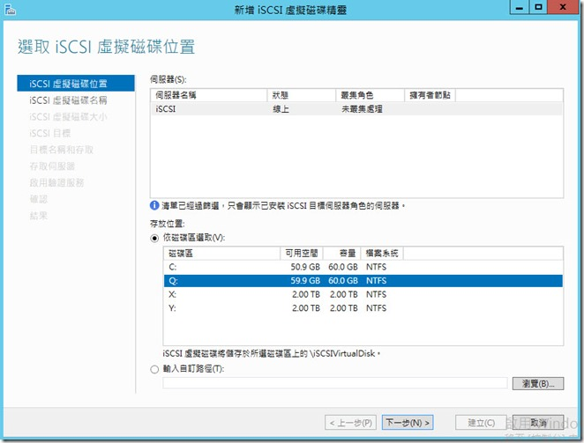

Ø 當作iSCSI存放磁碟區，預設該磁碟區都會建立iSCSIVirtualDisks目錄名稱，以往Microsoft iSCSI Software Target不會建立此目錄名稱。
Ø 輸入自訂路徑是Windows Server 2012 R2的iSCSI目標伺服器的新功能，之前釋出的Microsoft iSCSI Software Target 3.3是不支援的。
Step4：指定iSCSI虛擬磁碟大小，預設單位為GB，輸入的大小不可以超過可用空間大
小，輸入50GB的容量大小，按【下一步】。
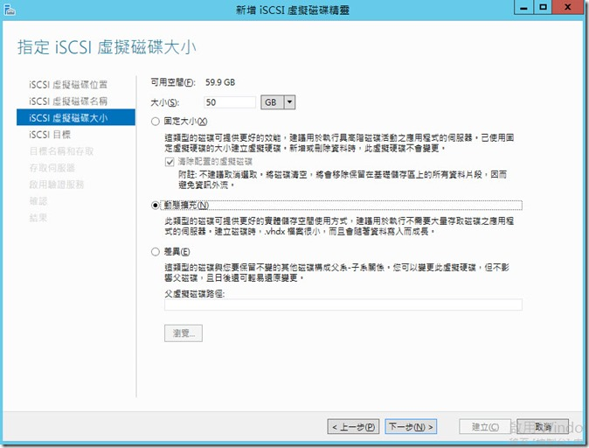

Step5：指派iSCSI目標，由於是全新的iSCSI目標伺服器，所以現有的iSCSI目標不會有任何的iSCSI目標可以選擇，所以點選【新增iSCSI目標】，按【下一步】。
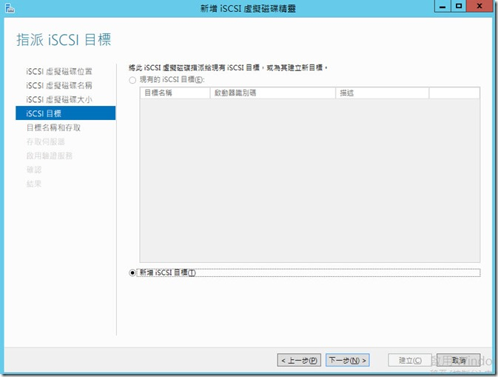

Step6：指定目標名稱，輸入一個新的iSCSI目標名稱及描述，描述可以不輸入，注意名稱內不可以有底線，輸入完成後，按【下一步】。
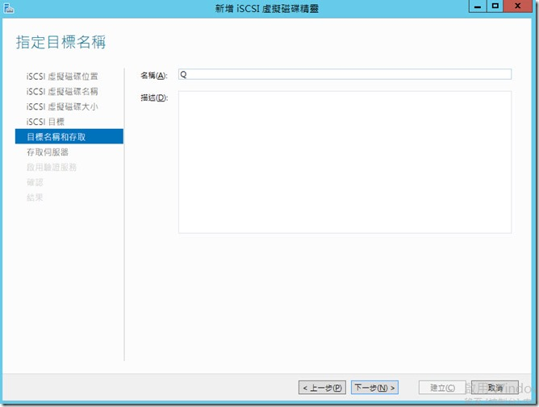

Step7：指定存取伺服器，指定將存取此iSCSI虛擬磁碟的iSCSI啟動器，也就是說指定可以存取此iSCSI目標內所有虛擬磁碟的啟動器，按【新增】。不過你在沒有將任何iSCSI啟動器連線到iSCSI目標，那就沒有任何iSCSI啟動器可以新增，所以新增iSCSI虛擬磁碟精靈先到這一步驟，先將要加入此iSCSI目標的iSCSI啟動器都加入。
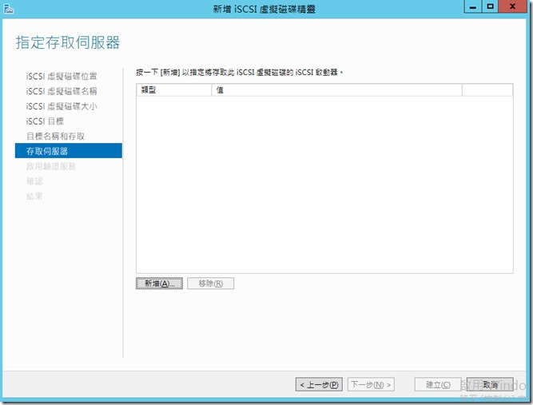
Step8：iSCSI啟動器主機的iSCSI啟動器可以在伺服器管理員的工具，點選【iSCSI啟動
器】。
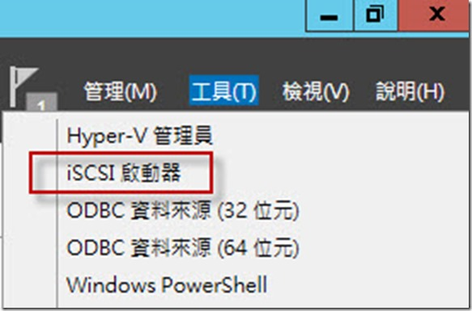
Step9：開啟iSCSI啟動器視窗前，由於Microsoft iSCSI服務未執行，也就是預設不會在作業系統開機登入後執行服務，若是長期都需要使用iSCSI啟動器，那就必須按【是】，若只執行一次，下次重新開機就不使用，那就按【否】。
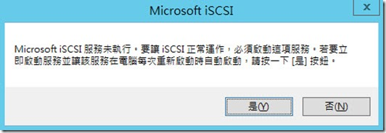
Step10：iSCSI啟動器內容如下圖所示，目標選單內有提供快速連線方式，目標方框內輸入iSCSI目標的IP位址，然後按【快速連線】。
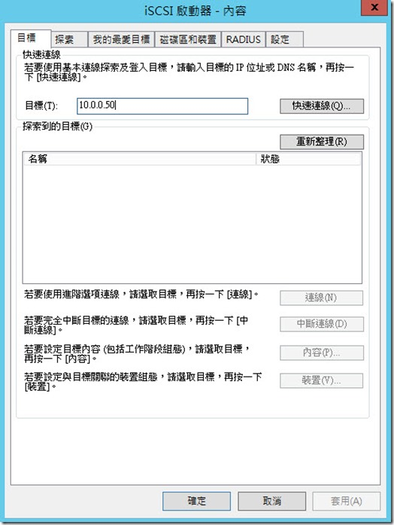
快速連線視窗會告訴你沒有使用[快速連線]可登入的目標，按【完成】，因為iSCSI目標沒有將所要加入的iSCSI啟動器選取，所以當然沒有連線的iSCSI目標。接下來就可以回到iSCSI目標伺服器。
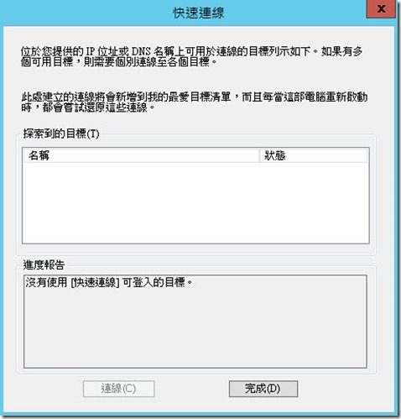
Ø Hyper-V容錯移轉叢集內節點的iSCSI啟動器都必須要執行相同動作。
Step11： 新增啟動器識別碼選取識別啟動器的方法，方法有向啟動器電腦查詢識別碼、從目標伺服器上的啟動器快取中選取和輸入所選類型的值三種，較常使用的就是從目標伺服器上的啟動器快取中選取，使用的類型是IQN，所有iSCSI啟動器連線到iSCSI目標的IQN都會出現在清單內，將所要允許iSCSI啟動器連線的IQN選取，不過清單內有多個IQN的話，只能一次選取一個，按【確定】後，再進來選取第二個IQN。
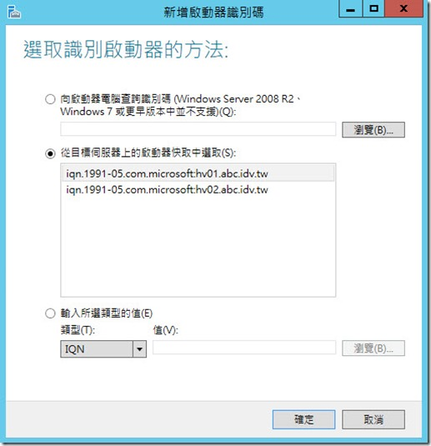

當要單獨加入第二組IQN的時候，記得也要輸入原本已有的IQN，不然輸入第二組IQN後，第一組就會清除，被第二組取代，所以加入的方式和加入兩組IQN的方式一樣，保留原本再加上原本的，所以若覺得很麻煩，還有另一種方式，就是開放iSCSI目標允許所有的iSCSI啟動器的連線要求。GUI方式就在新增啟動器識別碼的選取識別器啟動器方法，輸入所選類型的值，輸入【*】，按【確定】。
Step13：指定存取伺服器內就可以看到所選取的iSCSI啟動器的IQN，若沒有要再選取，按【下一步】。
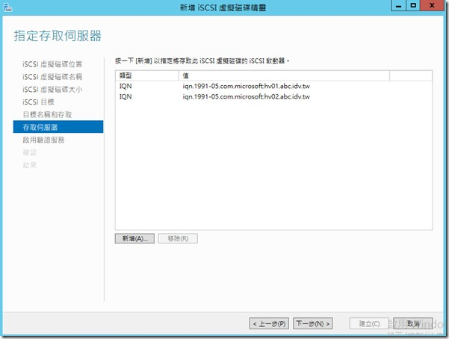
Step14： 啟動驗證可以使用CHAP通訊協定以驗證啟動器連線，此不設定，按【下一步】。
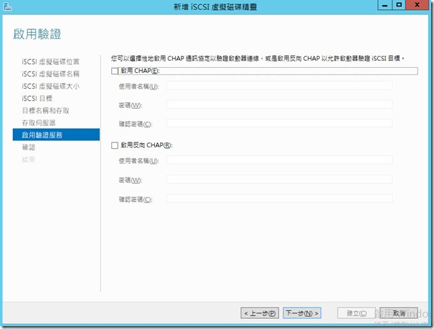

Step15：確認選取項目，檢視新增iSCSI目標和虛擬磁碟的相關設定，確認無誤後，按【建立】。
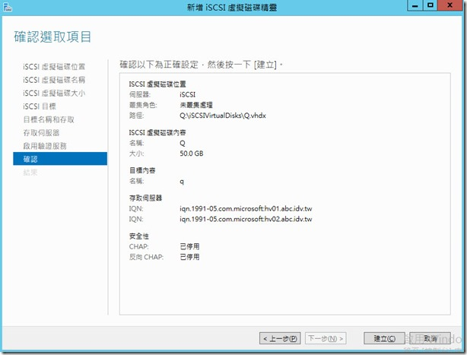
Step16： 新增iSCSI虛擬磁碟精靈檢視結果看到已順利建立iSCSI目標和虛擬磁碟，如下圖所示，如果有任何工作狀態不是已完成，檢視相關錯誤。
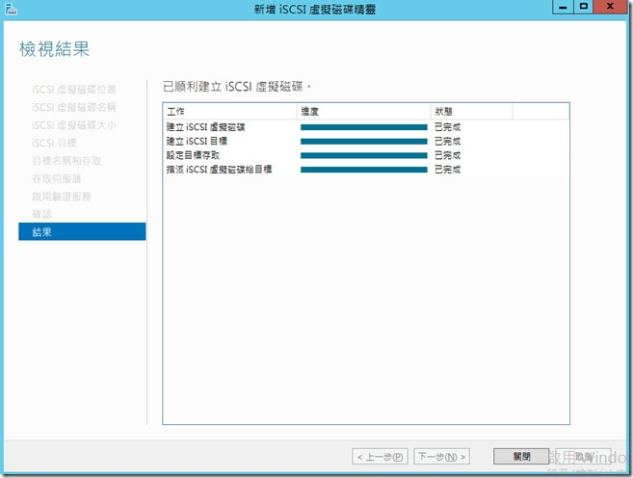

Step17：回到檔案和存放服務的iSCSI目標伺服器可以檢視iSCSI虛擬磁碟內有一個剛剛建立好的虛擬磁碟，iSCSI目標有一個剛剛建立好的目標，不過狀態都是未連線，那代表iSCSI還沒有正確連線成功。
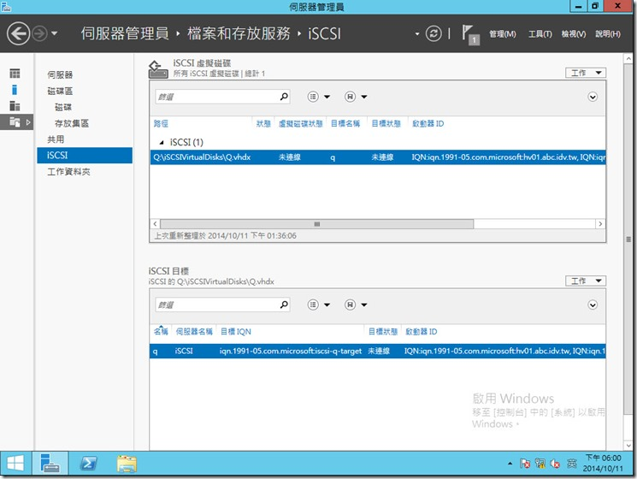
Step18：回到iSCSI啟動器內容的目標輸入iSCSI目標的IP位址後，按【快速連線】。
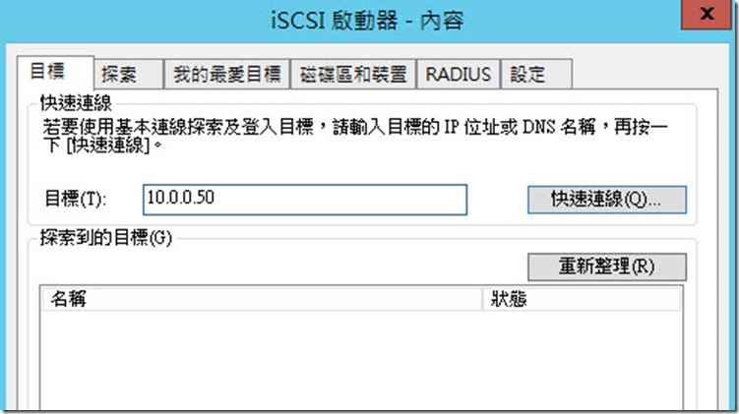

快速連線的視窗就會告訴你正確連線上iSCSI目標，那也是因為iSCSI目標有將該啟動器選取，按【完成】。
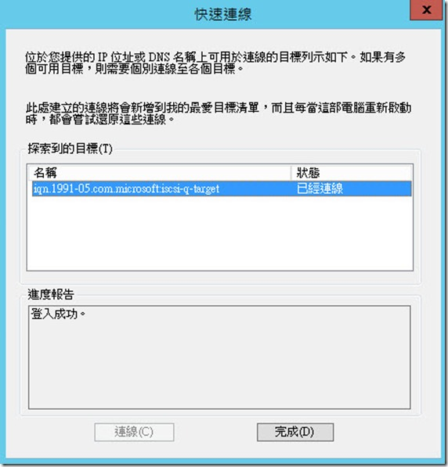
Step19：檢視iSCSI啟動器的目標選單，探索到的目標狀態為已經連線。
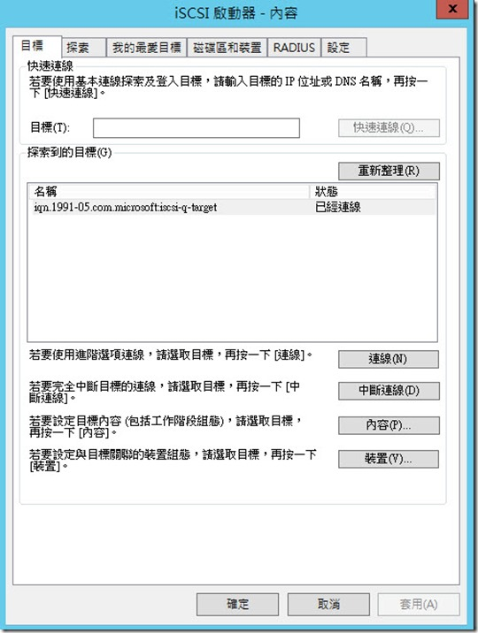
Ø 若是Connect-IscsiTarget完成後，沒有Register-IscsiSession註冊連線資訊，那下次iSCSI啟動器重新開機後，就無法連線，iSCSI啟動器狀態為未使用中，所以從New-IscsiTargetPortal步驟做到Register-IscsiSession為止，這樣才可以永久連線。
Step20：再回到iSCSI目標伺服器，將畫面重新整理，你就會看到目標狀態為已連線。
